Les traits de caractère des personnages
Annexe1
Nom :______________________

Personnage | Comportements | Traits de caractère
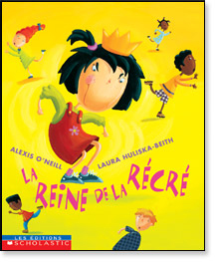  Suzie | Lorsque des enfants la contrarient, elle les pousse et les bouscule.
 | Elle terrorise les enfants
 | Suzie Chipie fait toujours ses quatre volontés.
Suzie Chipie fonce vers Marie-Luce.
Elle grogne, elle hurle.

 | Suzie attrape Marie-Luce par le collet.
Suzie Chipie dicte à Marie-Luce les comportements à adopter durant la récréation
-Personne ne va…
-Personne ne saute…
-Personne ne botte…

Compétence 1 : Réfléchir sur des questions éthiques
Composante 1 : Cerner la situation d’un point de vue éthique

Personnage | Comportements | Traits de caractère
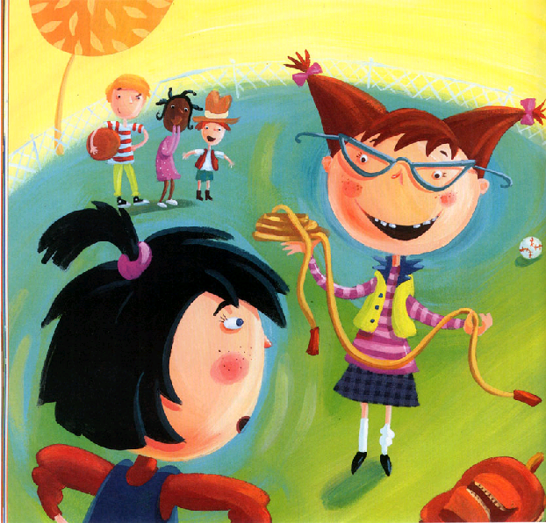  Marie-Luce | Marie-Luce va au bâton avant Suzie Chipie  Elle botte le ballon et saute avant Suzie Chipie
Marie-Luce réplique à Suzie Chipie :
-Qui te permet de faire la loi?
Après que Suzie Chipie l’ait grondé,
Marie-Luce continue à jouer au ballon
 | Marie-Luce est une vraie tornade, elle s’en va aussi vite que l’éclair.
 | -Hé! Suzie Chipie, propose Marie-Luce, viens essayer ma corde!
 | Marie-Luce réinvite Suzie à sauter à la corde en chantant
 | Marie-Luce invite pour une 3e fois Suzie à sauter à la corde en chantant
 | Marie-Luce chante à Suzie «C’est avec toi que je veux jouer»

Personnage | Comportements | Traits de caractère
Les autres élèves | Personne ne parle  Personne ne bouge  Personne ne respire
Jamais personne n’a osé demander à
Suzie Chipie de jouer
Un enfant lance :
Vas-y Suzie!

